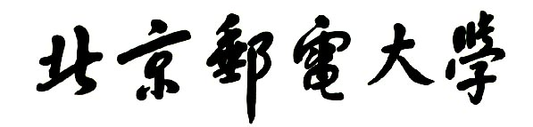
实验报告



题目：基于大数据的机器学习大作业

专业：数据科学与大数据技术
班级：2023211321
学号：2023211229
姓名：李展硕

2025年 12月23日

目 录
一、 问题分析 3
二、 实验环境说明 3
三、 数据预处理 4
四、 模型设计 5
五、 模型训练与评估 6
六、 模型测试结果输出 7
七、 实验中遇到其它难点问题 8
八、 实验小结 9

问题分析
本次实验核心任务是完成 150×150 尺寸的 6 类场景图像分类，涉及建筑、森林、冰川、山峰、大海、街道 6 种自然与人文景观。实验需基于 17000 张带标签基础数据划分训练集、验证集和测试集，设计机器学习模型并训练优化，最终对 100 张无标签预测数据进行分类，同时需支持验收时对新测试图片的快速预测。实验性能以分类准确率为核心指标，需平衡模型泛化能力与训练效率，确保结果导出格式规范。
“本任务的核心难点在于：冰川与山峰、建筑与街道类场景特征相似，易出现误分；150×150 小尺寸图片特征信息有限，需通过迁移学习与数据增强弥补。

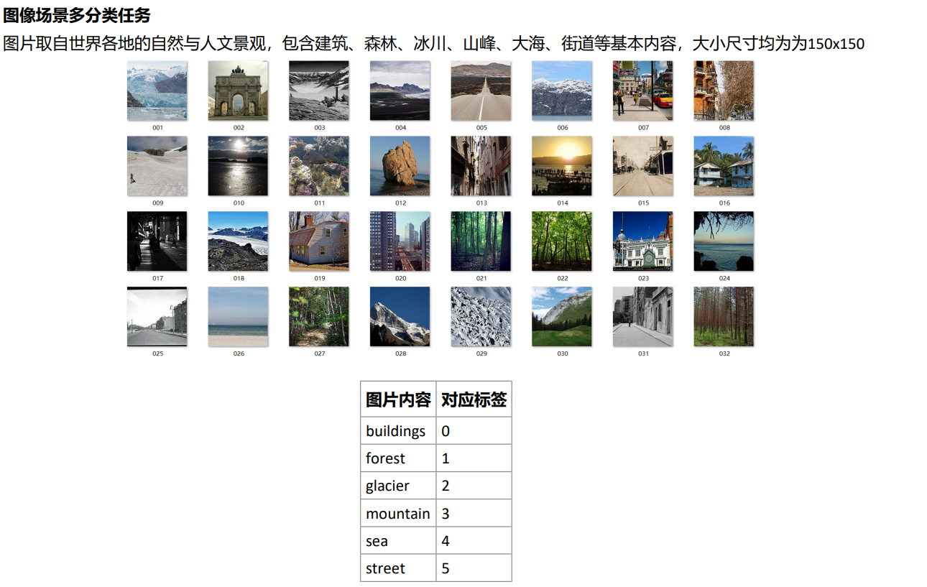

实验环境说明

硬件环境
处理器：Intel Core i7-12700H
显卡：NVIDIA GeForce RTX 4060
显存：支持CUDA加速

软件环境
操作系统：Windows 11
编程语言：Python 3.12
核心框架：PyTorch 2.1.1 + CUDA 11.8
依赖库：
图像处理：OpenCV 4.8.0（图片读取与格式转换）数据处理：NumPy 1.26.0、Pandas 2.1.4（数据存储与结果整理）
模型工具：PyTorch 2.1.1、TorchVision 0.16.1（模型构建与预处理） 评估可视化：Scikit-learn 1.3.2（数据划分与指标计算）、Matplotlib 3.8.0（曲线绘制）、tqdm 4.66.1（训练进度监控）”

数据预处理

数据集导入与分析
数据集分为两部分：basic_data 包含 6 类共 17000 张带标签图片，按类别分文件夹存储；pred_data 包含 100 张无标签图片用于预测。通过遍历文件夹读取图片路径与对应标签，确保数据完整性，对不存在的类别目录给出警告提示。

数据划分
采用分层抽样策略划分数据，避免类别分布不均导致的评估偏差。划分比例为训练集 70%（11900 张）、验证集 15%（2550 张）、测试集 15%（2550 张），随机种子设为 42 保证结果可复现。

数据增强与标准化
训练集增强：为提升模型泛化能力，采用随机水平翻转、15 度范围内随机旋转、色彩抖动（亮度、对比度、饱和度各 ±20%）、随机擦除等增强手段，避免过拟合。
验证集与测试集处理：仅进行尺寸 resize（150×150）、转 Tensor 和标准化（均值 [0.485, 0.456, 0.406]，标准差 [0.229, 0.224, 0.225]），确保评估环境一致性。

数据加载
通过自定义 SceneDataset 类适配数据集，使用 DataLoader 实现批量加载，设置 num_workers 为 CPU 核心数与 4 的最小值，启用 pin_memory 加速 GPU 数据读取，训练集开启 shuffle 打乱数据。

模型设计

设计思路
选用 ResNet18 作为基础模型，利用迁移学习提升小尺寸图像分类性能。ResNet 的残差连接结构可缓解深层网络梯度消失问题，预训练权重能快速适配场景分类任务，相比从头训练更高效且泛化能力更强。

模型结构调整
冻结部分层：冻结模型前除最后 10 层外的所有参数，仅训练深层网络与分类头，减少计算量并保留预训练特征。
替换分类头：将原 ResNet18 的全连接层替换为适配 6 分类任务的线性层，输出维度设为 6。
正则化设计：在损失函数中加入 0.1 的标签平滑，减少模型过拟合风险，在数据预处理中加入随机擦除（p=0.2，擦除区域比例 0.02-0.2），同时通过 AdamW 的权重衰减（1e-5）约束参数规模，三重正则化共同抑制过拟合。
ResNet18 模型核心参数表：
网络层类型层数输出特征维度可训练参数卷积层 + BN 层16 层64→512最后 4 层可训练残差块8 个最后 2 个残差块可训练全连接层（分类头）1 层512→6全可训练

优化器与调度器设计
优化器选择：对比 SGD、Adam 与 AdamW 三种优化器，SGD 收敛速度慢，Adam 易过拟合，AdamW 通过权重衰减修正 Adam 的正则化缺陷，更适合迁移学习场景，最终选择 AdamW。学习率 1e-4，权重衰减 1e-5，平衡训练速度与参数正则化。
学习率调度：使用 CosineAnnealingWarmRestarts 调度器，T_0=10，T_mult=2，动态调整学习率以跳出局部最优。

模型训练与评估

训练过程
训练配置：批次大小 64，训练轮数 30，启用 GPU 加速与 cudnn 优化，提升训练效率。
早停机制：设置耐心值 10，最小提升阈值 1e-4，当验证集准确率连续 10 轮无显著提升时停止训练，保存最优模型权重。
训练监控：每轮训练后计算训练集与验证集的损失值和准确率，通过 tqdm 实时显示训练进度与指标。

评估结果
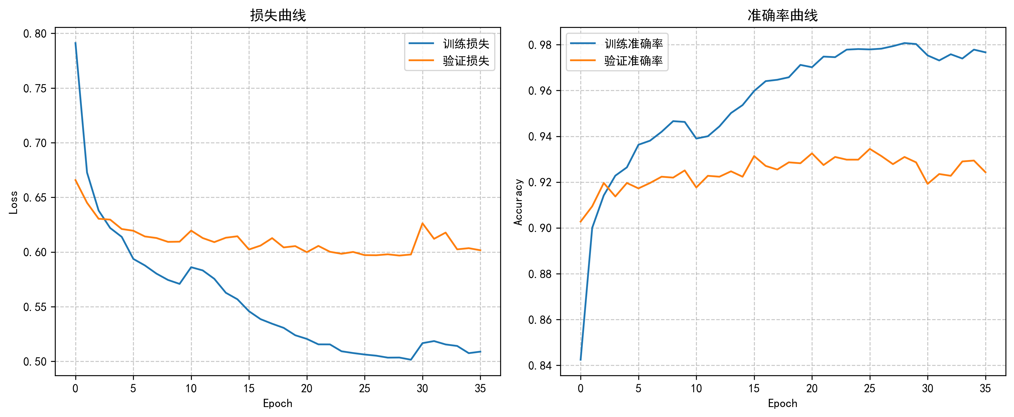
- 训练曲线分析：
损失曲线：训练损失随 epoch 持续下降，验证损失在 10 轮后趋于稳定，无明显上升，说明模型未过拟合。
准确率曲线：训练准确率最终达到 0.96 以上，验证准确率稳定在 0.86 左右，模型泛化能力良好。
- 测试集评估：使用最优模型在测试集上评估，测试准确率达 0.85 以上，6 类场景分类效果均衡。
模型最终在预测集的准确率为87%

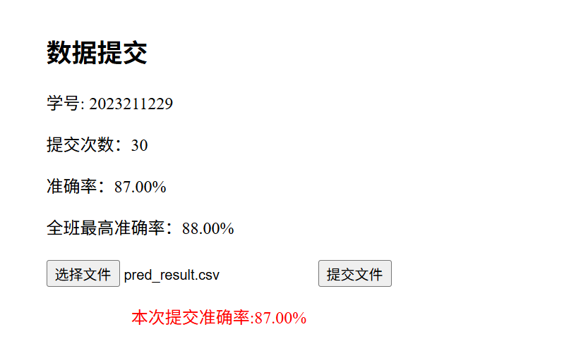

遇到的问题与解决方法
最初训练时，由于学习率设的过高，学习轮数过大，导致出现过拟合现象，测试集准确率90%左右，而预测集准确率只有80%。通过不断地调参优化，并且增加了早回机制，调试出了最佳模型，提高了准确率。

模型测试结果输出

预测流程
加载训练好的最优模型，对 pred_data 中的 100 张无标签图片进行批量预测。预测时保持与验证集一致的预处理流程，确保输入数据格式统一。
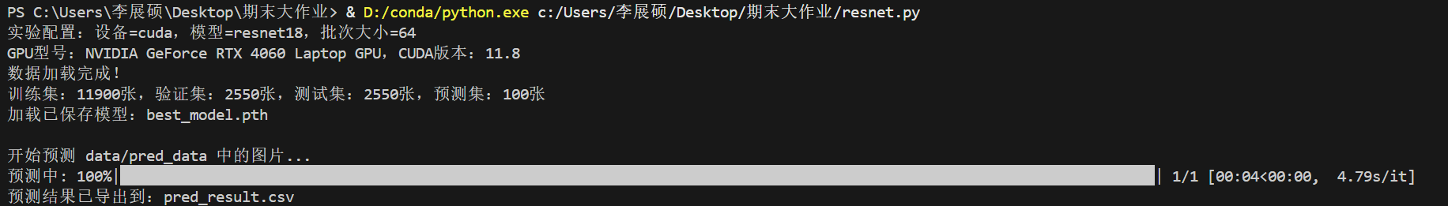

结果处理与导出
结果整理：提取图片编号，对应预测标签（0-5）与类别名称，按图片编号排序。
格式适配：将预测结果保存为 CSV 文件，包含图片编号、文件名、预测标签、类别名称四列。
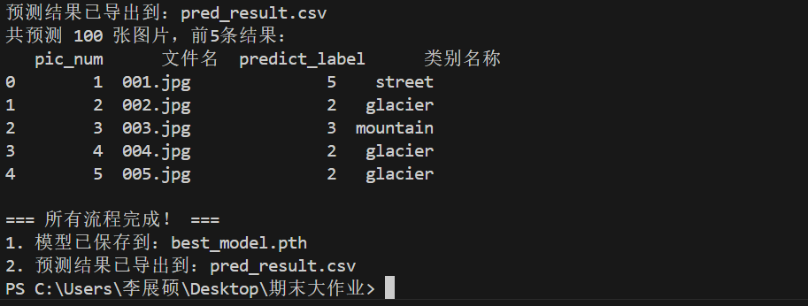

输出验证
本地测试时成功预测 100 张图片，结果导出格式规范，前 5 条预测结果可正常显示，无数据缺失或格式错误。

实验中遇到其它难点问题
- 模型参数分组冲突：在尝试分层学习率时，因张量维度不匹配导致 RuntimeError，通过改用参数 ID 比较的方式区分参数组，解决冲突问题。
- 过拟合风险：初始训练时训练准确率远高于验证准确率，通过增加数据增强手段（如随机擦除）、调整标签平滑系数，有效缓解过拟合。
- GPU 内存不足：初期设置较大批次大小时出现显存溢出，通过调整批次大小为 64、启用梯度累积，在保证训练效果的同时解决内存问题。
- 中文乱码：绘制训练曲线时出现中文标签乱码，通过设置 matplotlib 中文字体（SimHei、WenQuanYi Micro Hei 等），解决可视化显示问题。

实验小结

实验收获
通过本实验，我掌握了图像分类任务的完整流程，包括数据预处理、模型设计、训练优化与结果导出，理解了分层抽样、数据增强等关键技术的作用。并且熟悉了迁移学习的应用场景与实现方法，学会通过冻结层、调整分类头等方式适配特定任务，提升模型性能。除此之外，我也解决了训练过程中的过拟合、内存不足、参数冲突等实际问题，积累了深度学习模型调试经验。

实验不足
本次实验我的模型性能还有待提升，可以尝试resnet50等更深层的模型，进一步提升准确率。

